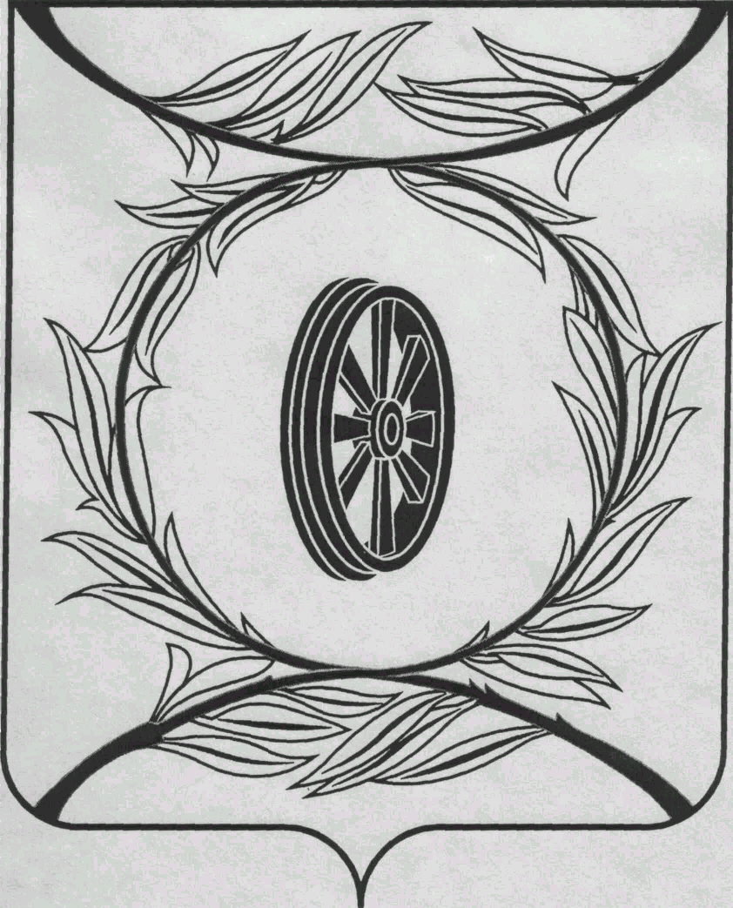  СОБРАНИЕ ДЕПУТАТОВ  КАРТАЛИНСКОГО  МУНИЦИПАЛЬНОГО РАЙОНА  457351, Челябинская область  город Карталы, улица Ленина, 1  телефон/факс : (835133) 2-20-57  от 22 декабря 2021 года №455  телефон : (835133) 2-28-90  от ____ января 2014 года №_____ | Депутатам Собрания депутатов Кмр,  Главам поселений,  Докладчикам,  Приглашённым
Направляю Вам повестку 17-го заседания Собрания депутатов Карталинского муниципального района, которое состоится 23 декабря 2021 года в 11-00 часов местного времени в большом зале администрации Карталинского муниципального района. Прошу не планировать командировки и другие мероприятия в этот день:

- О передаче осуществления части полномочий по решению вопросов местного значения Карталинского муниципального района сельским поселениям, входящим в состав муниципального района (Ломовцев С.В.).
- О внесении изменений в решение Собрания депутатов Карталинского муниципального района от 25 ноября 2021 года № 192 «О передаче осуществления части полномочий по решению вопросов местного значения Карталинского муниципального района сельским поселениям, входящим в состав муниципального района» (Ломовцев С.В.).
- О принятии части полномочий по решению вопросов местного значения Карталинского городского поселения Карталинским муниципальным районом (Максимовская Н.А.).
- О внесении изменений в решение Собрания депутатов Карталинского муниципального района от 24 декабря 2020 года № 48 «О принятии части полномочий по решению вопросов местного значения Карталинского городского поселения Карталинским муниципальным районом» (Максимовская Н.А.).
- О ходе финансирования и реализации программы правоохранительной направленности «Профилактика преступлений и иных правонарушений в Карталинском районе на 2019-2021 годы» (Максимовская Н.А.).
- О бюджете Карталинского муниципального района на 2022 год и на плановый период 2023 и 2024 годов» (Свертилова Н.Н.).
- О внесении изменений в Решение Собрания депутатов Карталинского муниципального района от 24 декабря 2020 года №37 «О бюджете Карталинского муниципального района на 2021 год и на плановый период 2022 и 2023 годов» (Свертилова Н.Н.).
- О внесении изменений и в Положение «О межбюджетных отношениях в Карталинском муниципальном районе» (Свертилова Н.Н.).
- О плане работы Собрания депутатов Карталинского муниципального района на 2022 год (Слинкин Е.Н.).
- О внесении изменений в Решение Собрания депутатов Карталинского муниципального района от 26 мая 2011 года №181 (Слинкин Е.Н.).
- Об отчёте о деятельности Общественной молодёжной палаты при Собрании депутатов Карталинского муниципального района за 2021 год (Иняев М.А.).

- О мерах социальной поддержки гражданам, достигшим возраста 55 лет для женщин и 60 лет для мужчин по проезду в пригородном автомобильном транспорте общего пользования (Копылова Е.В.).
- О бесплатном проезде для учащихся из многодетных и малообеспеченных семей в пригородном автотранспорте общего пользования (Копылова Е.В.).
- О мерах социальной поддержки участникам народного хора русской песни «Память сердца» по проезду в пригородном автомобильном транспорте общего пользования (Копылова Е.В.).
- Об утверждении прогнозного плана приватизации имущества, находящегося в собственности муниципального образования «Карталинский муниципальный район», на 2022 год (Селезнёва Е.С.).
- Об утверждении Перечня движимого имущества, находящегося в государственной собственности Челябинской области, передаваемого в собственность Карталинского муниципального района (оборудование для образовательных организаций) (Селезнёва Е.С.).
- О внесении изменений в Положение «О Контрольно-счетной палате Карталинского муниципального района» (Бакатнюк М.Ф.).
- О внесении изменений в реестр должностей муниципальной службы в Карталинском муниципальном районе (Бакатнюк М.Ф.).
- О внесении изменений в Порядок сообщения лицами, замещающими муниципальные должности Карталинского муниципального района о возникновении личной заинтересованности при исполнении должностных обязанностей, которая приводит или может привести к конфликту интересов (Бакатнюк М.Ф.).
- О выполнении за 2021 год наказов избирателей, данных депутатам Собрания депутатов Карталинского муниципального района, подлежащих реализации в 2021-2025г.г. (Ломовцев С.В.).
- Разное.

Председатель Собрания депутатов
Карталинского муниципального района Е.Н.Слинкин

